БУ ВО Ханты-Мансийского автономного округа – Югры
«Сургутский государственный университет»

Политехнический институт
Кафедра автоматики и компьютерных систем

ОТЧЁТ
по лабораторной работе №_2
по дисциплине: «Функциональное программирование»

Выполнил: студент(ка) группы №609-01,
Саяпин П.А.
Принял: старший преподаватель кафедры АиКС
Назаров Е.В.

Сургут
2021г.
Цель работы: изучить способы организации рекурсивных вычислений в Common Lisp , закрепить навыки создания функций пользователя.
Общее задание на лабораторную работу:
Найти общее решение вычислительной задачи в соответствии с индивидуальным заданием, выданным преподавателем, разработать и реализовать именованную функцию пользователя. Если в качестве входных передаются два и более значение параметров, то считать, что они передаются в виде списка (списков). При формировании результатов вычислений также формировать список, если функция возвращает более одного значения. В результате работы функции символы контекста вне функции не должны получать никаких значений. При решении задачи можно строить вспомогательные функции, причем как именованные, так и анонимные.
Индивидуальная вычислительная задача:
Вариант 1(первое задание). Заданы координаты вершин четырехугольника. Найти площадь четырехугольника методом Монте-Карло и определить точность.
Вариант 1(второе задание). Задан размер массива чисел и значения его элементов. Вывести массив, отсортированный по возрастанию значений элементов.
Аналитическое решение задачи:
Для выполнения первой задачи потребуется реализовать две функции. Первая функция будет принимать список, в котором будут храниться координаты четырех прямых. Затем при помощи let создаются локальные переменные с индексами x_{n} и y_{n} n = 8, счетчик точек, попавших в область четырехугольника, количество повторений, точность и площадь. Затем будет вызвана функция, которая выполняет роль цикла, в котором строятся прямые при помощи уравнения прямой, проходящей через две точки. И в качестве результата она вернет количество точек, попавших в область.
Для выполнения второй задачи потребуется реализовать также две функции. Первая функция будет принимать размерность массива, индексы i и j и сам массив. В качестве алгоритма сортировки будет использоваться пузырьковая сортировка. Вторая функция будет выполнять роль перестановки элементов массива и принимать соответственно будет i j индексы и сам массив. Затем в первой функции будет выполнена рекурсия.
Суть метода Монте-Карло заключается в следующем: процесс описывается математической моделью с использованием генератора случайных величин, модель многократно обсчитывается, на основе полученных данных вычисляются вероятностные характеристики рассматриваемого процесса.
Листинг программы:
(defun monte-karlo (lst)
(let ((x1 (first lst)) (y1 (second lst))
(x2 (third lst)) (y2 ( fourth lst ))
(x3 (fifth lst )) (y3 (sixth lst ))
(x4 (seventh lst)) (y4 (eighth lst))
(x5 (ninth lst)) (y5 (tenth lst))
(x6 (car (cdr(cddddr(cdr (cddddr lst)))))) (y6 (car(cddr(cddddr(cdr (cddddr lst))))))
(x7 (car(cdddr(cddddr(cdr (cddddr lst)))))) (y7 (car(cddddr(cddddr(cdr (cddddr lst))))))
(x8 (car(cdr(cddddr(cddddr(cdr (cddddr lst))))))) (y8 (car(cddr(cddddr(cddddr(cdr (cddddr lst)))))))
(count 0)
(N 1000)
(accur 0)
(s 0))
(setf count (res x1 y1 x2 y2 x3 y3 x4 y4 x5 y5 x6 y6 x7 y7 x8 y8 N count))
(setf s ( / (* 16 count) 1000))
(setf accur ( / (- s 16) 16))
(return-from monte-karlo (list s accur))))

(defun res(x1 y1 x2 y2 x3 y3 x4 y4 x5 y5 x6 y6 x7 y7 x8 y8 N count)
(if (< N 1)
(return-from res count))
(let (
(x (random 5)) (y (random 5))
(temp1 0) (temp2 0)(temp3 0)(temp4 0))
(setf temp1 (/ (- ( * (- y2 y1) ( - x x1)) ( * (- x2 x1) ( * y1 -1)))(- x2 x1)))
(setf temp2 (/ (- ( * (- y4 y3) ( - x x3)) ( * (- x4 x3) ( * y3 -1)))(- x4 x3)))
(setf temp3 (/ (- ( * (- x6 x5) ( - y x5)) (* -1( * x5 ( - y6 y5 ))))(- y6 y5)))
(setf temp4 (/ (- ( * (- x8 x7) ( - y x7)) (* -1( * x7 ( - y8 y7 ))))(- y8 y7)))
(if(and
(< y temp1) (> y temp2)
(and
(< x temp3) (> x temp4)))
(incf count)
)
(res x1 y1 x2 y2 x3 y3 x4 y4 x5 y5 x6 y6 x7 y7 x8 y8 (- N 1) count )))

(format t "~f" (monte-karlo '(-1 0 0 1 -3 0 0 1 4 0 0 4 0 2 2 0)))- Исходные данные
Данные для тестов: '(-1 0 0 1 -3 0 0 1 4 0 0 4 0 2 2 0)
Код второй программы:
(defun sortt(n i j arr)
(cond ((>= i n)
(return-from sortt))
((>= j (- n i))
(incf i)(setf j 0)))
(cond (( > (aref arr j) (aref arr (+ j 1)))
(swap j i arr)))

(sortt n i (incf j) arr))

(defun swap(j i arr)
(let ((temp (aref arr j)))
(setf (aref arr j) (aref arr (+ j 1)))
(setf (aref arr (+ j 1)) temp)))

(setf arr (make-array 4 :initial-contents '(7 2 1 5)))-Исходные данные
(sortt 4 1 0 arr)
(print arr)
Данные для тестов: ‘(2 1 9 8) ‘(7 6 2 1)

Снимки экрана:
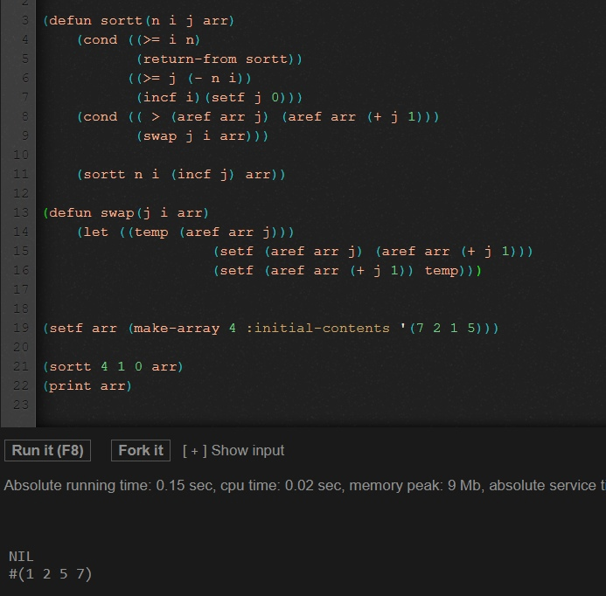
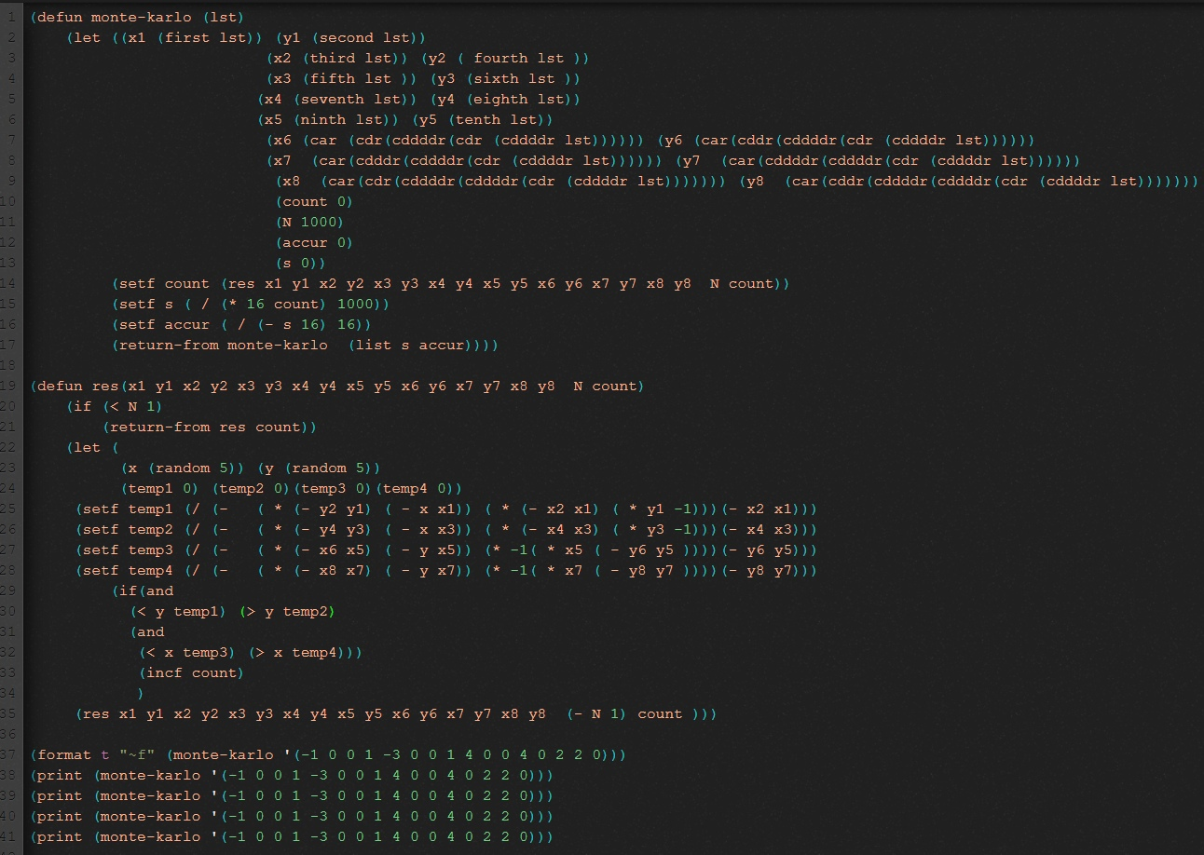
Код программы в среде разработки;
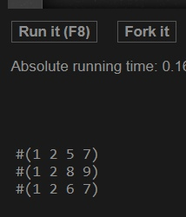
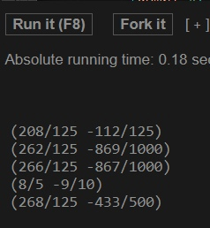
Результаты тестирования.
В результате выполнения лабораторной работы была произведена работа с такими типами данных, как список и массив. При выполнении вычислений связанных с ними была использована рекурсия в качестве цикла.

